**Категорически запрещается удерживать регулятор от поворота за корпус (6) при затяжке ключом гайки накидной (2) на вентиль. Регулятор от проворота должен удерживаться ключом за штуцер входной (4).**

Крепление резинотканевого рукава на выходящий ниппель должно осуществляться хомутом.

Соединение регулятора с вентилем и рукавом должно быть герметичным. Герметичность соединений проверять обмыливанием, утечки газа не допускаются. В случае появления утечек газа необходимо закрыть краны газового аппарата, кран газопровода и вентиля: не зажигать огонь, не включать и не выключать электроприборы, проветрить помещение и вызвать представителя службы эксплуатации.

Потребителю запрещается разбирать и ремонтировать регулятор. Ремонт регуляторов может производиться только специальной службой эксплуатации.

При навинчивании и свинчивании гайки накидной (2) необходимо помнить, что она имеет левую резьбу.

По окончании пользования газом краны газового аппарата, кран газопровода и вентиль баллона необходимо закрыть.

Средний срок службы до списания установлен 6 лет. По истечению назначенных показателей изделие изымается из эксплуатации и направляется в ремонт или подвергается утилизации в зависимости от состояния изделия. Для утилизации оборудования для газопламенной обработки необходимо освободить изделие от неметаллических деталей и сдать металлические, латунные детали в металлолом.

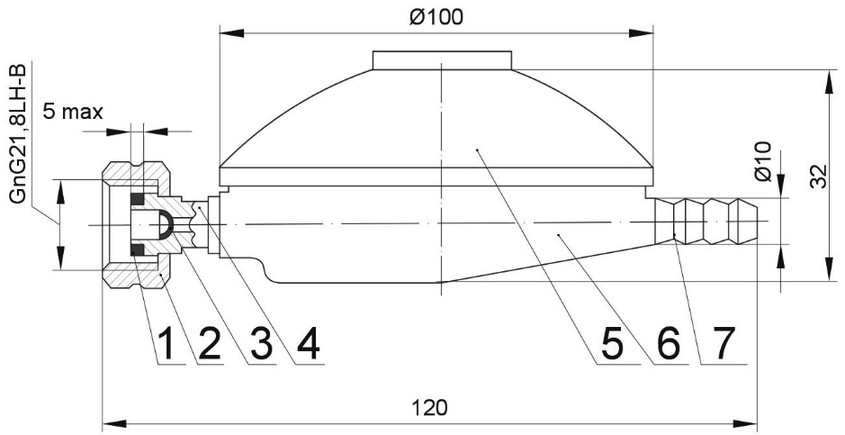

*Рис.1 – Схема устройства регулятора давления РДСГ 1-1,3:*

*1-прокладка; 2- гайка накидная; 3- фильтр; 4-штуцер; 5-крышка; 6-корпус; 7-ниппель.*

**СВИДЕТЕЛЬСТВО О ПРИЕМКЕ**

Регулятор давления РДСГ 1-1,3 изготовлен и принят в соответствии с обязательными требованиями ГОСТ 21805, действующей технической документацией и признан годным для эксплуатации.

Дата выпуска __________________

Отметка о приемке _____________

**ГАРАНТИИ ИЗГОТОВИТЕЛЯ**

Изготовитель гарантирует соответствие регуляторов давления РДСГ 1-1,3 требованиям ГОСТ 21805 при соблюдении потребителем условий эксплуатации, транспортирования и хранения.

Гарантийный срок эксплуатации регуляторов – 1 год со дня ввода в эксплуатацию. По вопросам гарантии обращаться к поставщику (продавцу) продукции.

d:\Desktop\media\image3.jpeg**Регулятор давления**

**РДСГ 1-1,3**

**Паспорт**

**НАЗНАЧЕНИЕ**

Регулятор давления предназначен для снижения и автоматического поддержания в заданных пределах давления паров сжиженных углеводородных газов по ГОСТ 20488-90, отбираемых из баллонов по ГОСТ 15860-84.

Регулятор присоединяется к вентилю ВБ-2 при помощи накидной гайки с левой резьбой. Место соединения уплотняется прокладкой.

Для редукторов устанавливается вид климатического исполнения УХЛ-2 по ГОСТ 15150.

Оборудование соответствует декларации соответствия требованиям ТР ТС «О безопасности машин и оборудования».

**ТЕХНИЧЕСКИЕ ДАННЫЕ**

|  |  |
| --- | --- |
| Рабочая среда газ сжиженный углеводородный | по ГОСТ 20448 |
| Рабочее давление на входе в регулятор, МПа | от 0,07 до 1,6 |
| Объем расход газа, ${м^{3}}/ч$, не менее | 12 |
| Давление на выходе из регулятора, Па | не менее 2000, не более 3600 |
| Рабочая температура окружающей среды, °С | от минус 30 до плюс 45 |
| Масса, кг, не более | 0,29 |

**КОМПЛЕКТНОСТЬ**

|  |  |
| --- | --- |
| В комплект поставки входят: | |
| - регулятор давления РДСГ 1-1,3, шт. | 1 |
| - паспорт, экз. | 1 |
| - прокладка, шт. | 1 |

**ПОДГОТОВКА К РАБОТЕ**

На рис.1 приведена схема устройства регулятора.

При подготовке регулятора к работе необходимо:

- поставить в положение «закрыто» вентиль газового баллона, соединяемого с регулятором;

- навинтить вручную против хода часовой стрелки гайку накидную (2) регулятора на вентиль баллона, установив регулятор в горизонтальной плоскости;

- удерживать ключом штуцер входной (4) и затянуть гайку накидную (2) до отказа;

- проверить обмыливанием герметичность соединения.

Установка регулятора на вентиль производится представителем службы эксплуатации.

Включение и выключение регулятора производится с помощью вентиля баллона.

**УКАЗАНИЕ МЕР БЕЗОПАСНОСТИ**

При эксплуатации резака необходимо соблюдать:

- «Газы углеводородные сжиженные топливные для коммунально-бытового потребления», ГОСТ 20448;

- «Правила устройства и безопасной эксплуатации сосудов, работающих под давлением», ПБ-03-576-03;

- «Правила безопасности в газовом хозяйстве», ПБ 12-368-00.

Пользование регулятором давления лицам, не прошедшим инструктажа по эксплуатации

газобаллонных установок, запрещается.

**Запрещается соединять регулятор с вентилем:**

**- в случае повреждения или отсутствия в регуляторе прокладки;**

**- при открытых вентилях газовых баллонов.**